 | TISKOVÁ ZPRÁVA

ČOI v roce 2022 zajistila 36 349 kusů padělků za téměř 81 milionů korun
(Závěrečná zpráva za rok 2022)
(Praha, 3. dubna 2023) Česká obchodní inspekce se v průběhu minulého roku zaměřila na kontroly dodržování zákazu skladování, nabídky a prodeje padělaného zboží. Celkem uskutečnila 1 041 kontrol a porušení tohoto zákazu zjistila ve 435 případech, což je více než ve 40 % případů. „Česká obchodní inspekce se dlouhodobě zaměřuje na příhraniční oblasti, kde stále převládá stánkový prodej, ale i na pevné provozovny ve vnitrozemí. Ve vyšší míře rovněž monitoruje i internetové obchody, kde prodej falzifikátů, napodobujících výrobky renomovaných značek, představuje velký problém. ČOI se této oblasti kontrolní činnosti bude důsledně věnovat i v následujícím období,“ říká ke kontrolní akci ústřední ředitel ČOI Jan Štěpánek.
Česká obchodní inspekce provedla v období od 3. ledna do 30. prosince2022 kontrolní akci zaměřenou na kontrolu dodržování zákazu nabídky za účelem prodeje, prodeje a skladování výrobků porušujících některá práva duševního vlastnictví nebo neoprávněného užívání označení chráněného podle zvláštního právního předpisu. Celkem uskutečnila 1 041 kontrol a u 435 kontrol zaznamenala porušení tohoto zákazu, což v procentuálním vyjádření představuje 41,8 %. Z hlediska sortimentu docházelo nejčastěji k porušení některých práv duševního vlastnictví u textilních výrobků a hraček. Z celkového počtu zajištěných výrobků převažovaly značky Nike, Lego, PokémonWizards, Tommy Hilfiger, Adidas, Louis Vuitton. V roce 2022 se inspektorům ČOI při kontrolní činnosti osvědčila zákonná možnost vstupu do uzavřených prostor, u kterých existuje důvodné podezření na uchovávání padělků.
Z celkového počtu 1 041 provedených kontrol pak bylo zjištěno porušení všech právních předpisů v 815 případech (78,3 %),
Inspektorát ČOI | Počet kontrol | Kontroly se zjištěním |  | Zjištění v %
Inspektorát ČOI | Počet kontrol | celkem | § 8 | celkem | § 8
Středočeský a Hl. město Praha | 44 | 42 | 38 | 95,5% | 86,4%
Jihočeský a Vysočina | 180 | 132 | 30 | 73,3% | 16,7%
Plzeňský a Karlovarský | 289 | 214 | 129 | 74,1% | 44,6%
Ústecký a Liberecký | 162 | 118 | 37 | 72,8% | 22,8%
Královéhradecký a Pardubický | 124 | 114 | 69 | 91,9% | 55,7%
Jihomoravský a Zlínský | 94 | 88 | 81 | 93,6% | 86,2%
Olomoucký a Moravskoslezský | 148 | 107 | 51 | 72,3% | 34,5%
Celkem | 1 041 | 815 | 435 | 78,3% | 41,8%

ČOI, v rámci kontrolní akce, spolupracovala s orgány státní správy a samosprávy, např. s Policií České republiky (28 případů), živnostenskými úřady (10 případů), cizineckou policií, Celní správou České republiky a městskými/obecními úřady (celkem 7 případů).

Zajištěné výrobky a jejich struktura
Graf č. 1: Podíl vybraných sortimentních skupin na celkovém objemu zajištěných falzifikátů. Pod položkou další druhy výrobků jsou zahrnuty sluneční brýle a pouzdra, hodinky, bižuterie, brusky na chodidla a nástavce, pilníky na nehty, vlasové kartáče a hřebeny, zapalovače, kuřácké soupravy, řetízky, náramky, klíčenky, nože, obrazy a zrcátka.
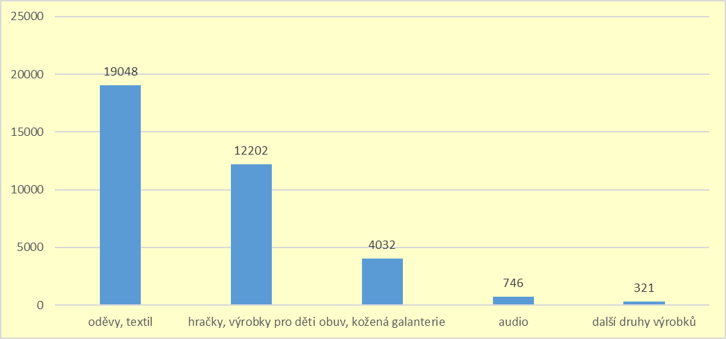

Graf č. 2: Podíl vybraných ochranných známek v celkovém objemu zajištěných výrobků, jedná se o zajištěné výrobky značek nad 800 kusů, to znamená, že ochranné známky, které výčet neobsahuje, se vyskytovaly v nižším počtu než 800 kusů u zajištěných výrobků.

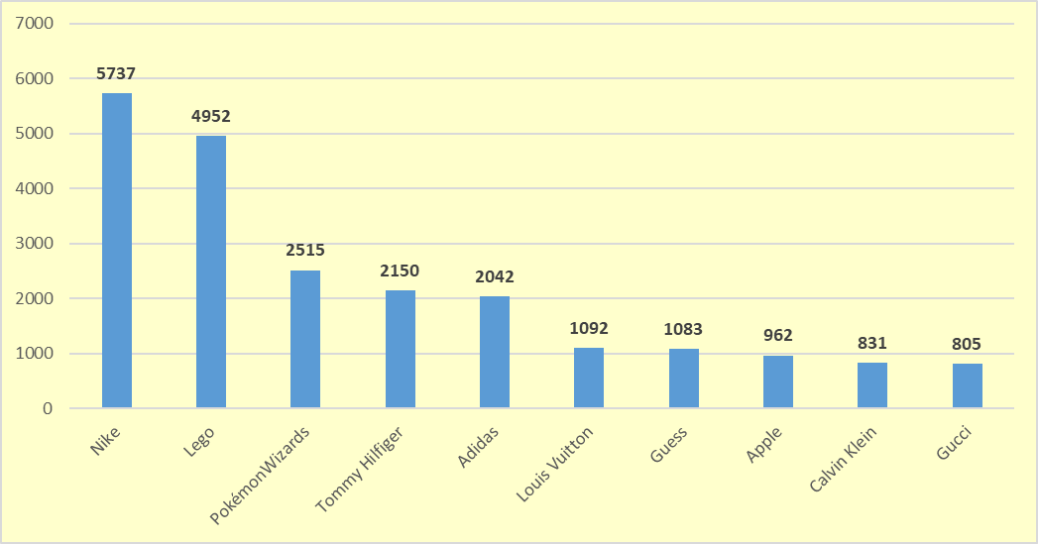

Uložená opatření
Česká obchodní inspekce v roce 2022 kromě sankčních opatření zajistila a mimo dosah kontrolovaných osob uložila celkem 36 349 kusů padělků v hodnotě vyčíslené v cenách originálů ve výši 80 543 417 Kč. Výrobky, které neodpovídají zvláštním právním předpisům, o nichž bude pravomocně rozhodnuto o jejich propadnutí nebo zabrání, budou následně zničeny nebo využity k humanitárním účelům.
ČOI v roce 2022, v rámci této kontrolní akce, uložila pravomocně celkem 710 pokut v hodnotě 13 471 000 Kč.

